一、适用场景：
适用于ipcom M30V3.0路由器，使用pppoe认证服务器场景，对下面拨号终端账号进行续费上网时间和停用功能配置。

二、网络拓扑图：
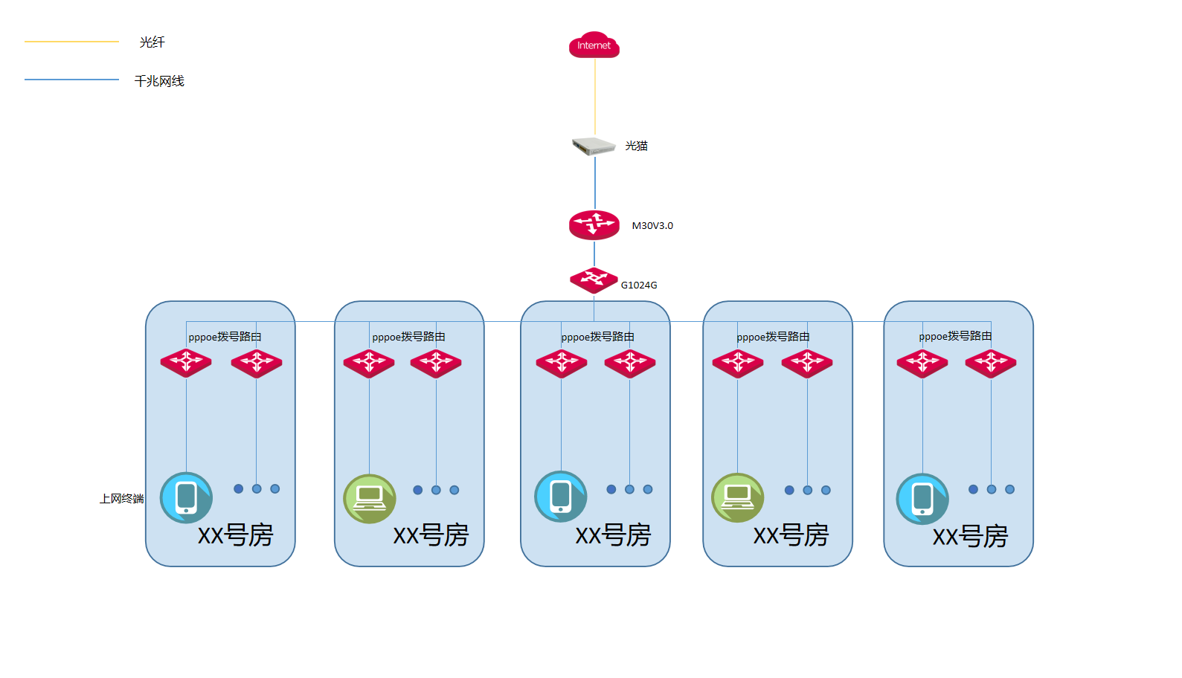

三、配置规划
注：此教程需要先配置好pppoe账号和认证服务器等配置，如没有这些配置请先参考如何设置pppoe认证服务器文档
1、对拨号账号进行结束时间修改和停用；（第一种修改续费时间方式）
2、创建计费策略时间单位为一个月；
3、对账号修改成计费策略方式增加12个月使用时间。（第二种修改续费时间方式）

四、实施配置
①选择充值方式修改续费结束时间
使用配置电脑接入路由器LAN口并自动获取IP，打开浏览器网址栏输入“192.168.0.252”进入路由器web界面→“认证”→“账号管理”→“账号管理”→找到需要修改的账号点击右侧“充值”→在账号充值窗口中点击“结束时间”可进行任意时间修改（结束时间为此账号断网时间）。
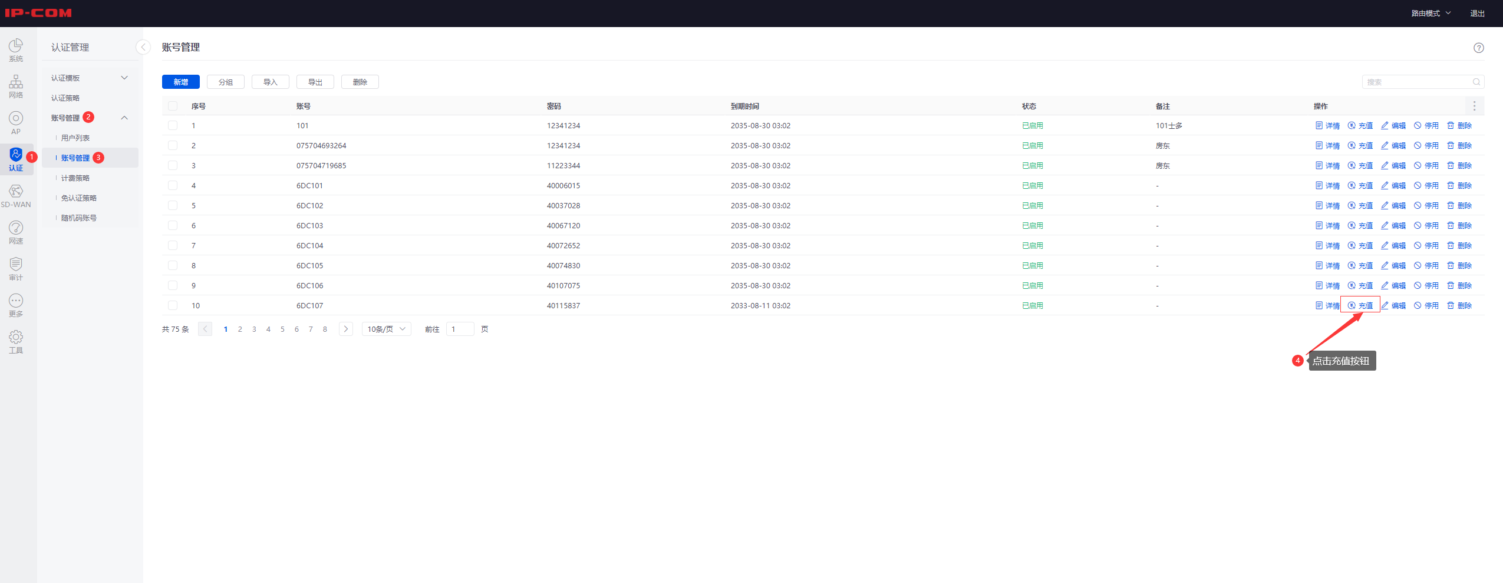
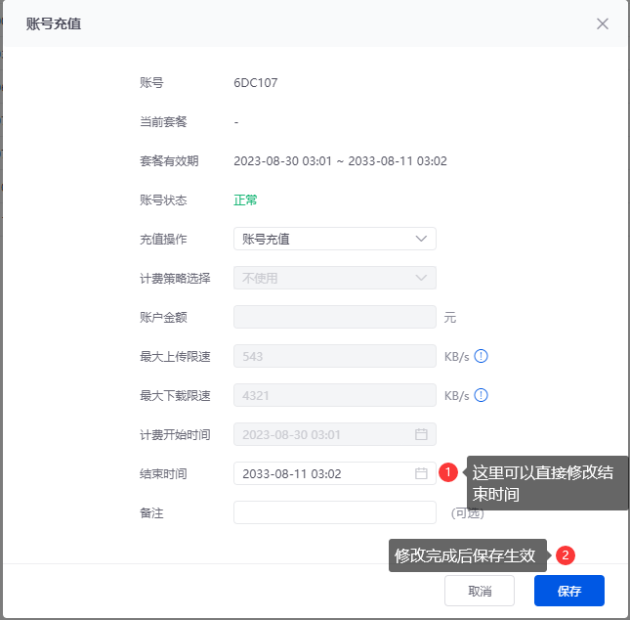

②选择停用方式立即结束此账户连入外网权限
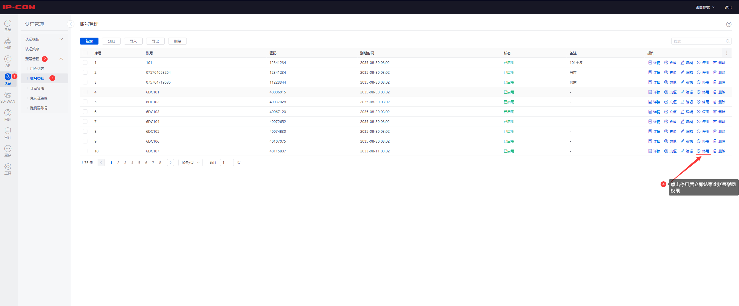
使用配置电脑接入路由器LAN口并自动获取IP，打开浏览器网址栏输入“192.168.0.252”进入路由器web界面→“认证”→“账号管理”→“账号管理”→找到需要修改的账号点击右侧“停用”。

③创建计费策略时间单位为一个月
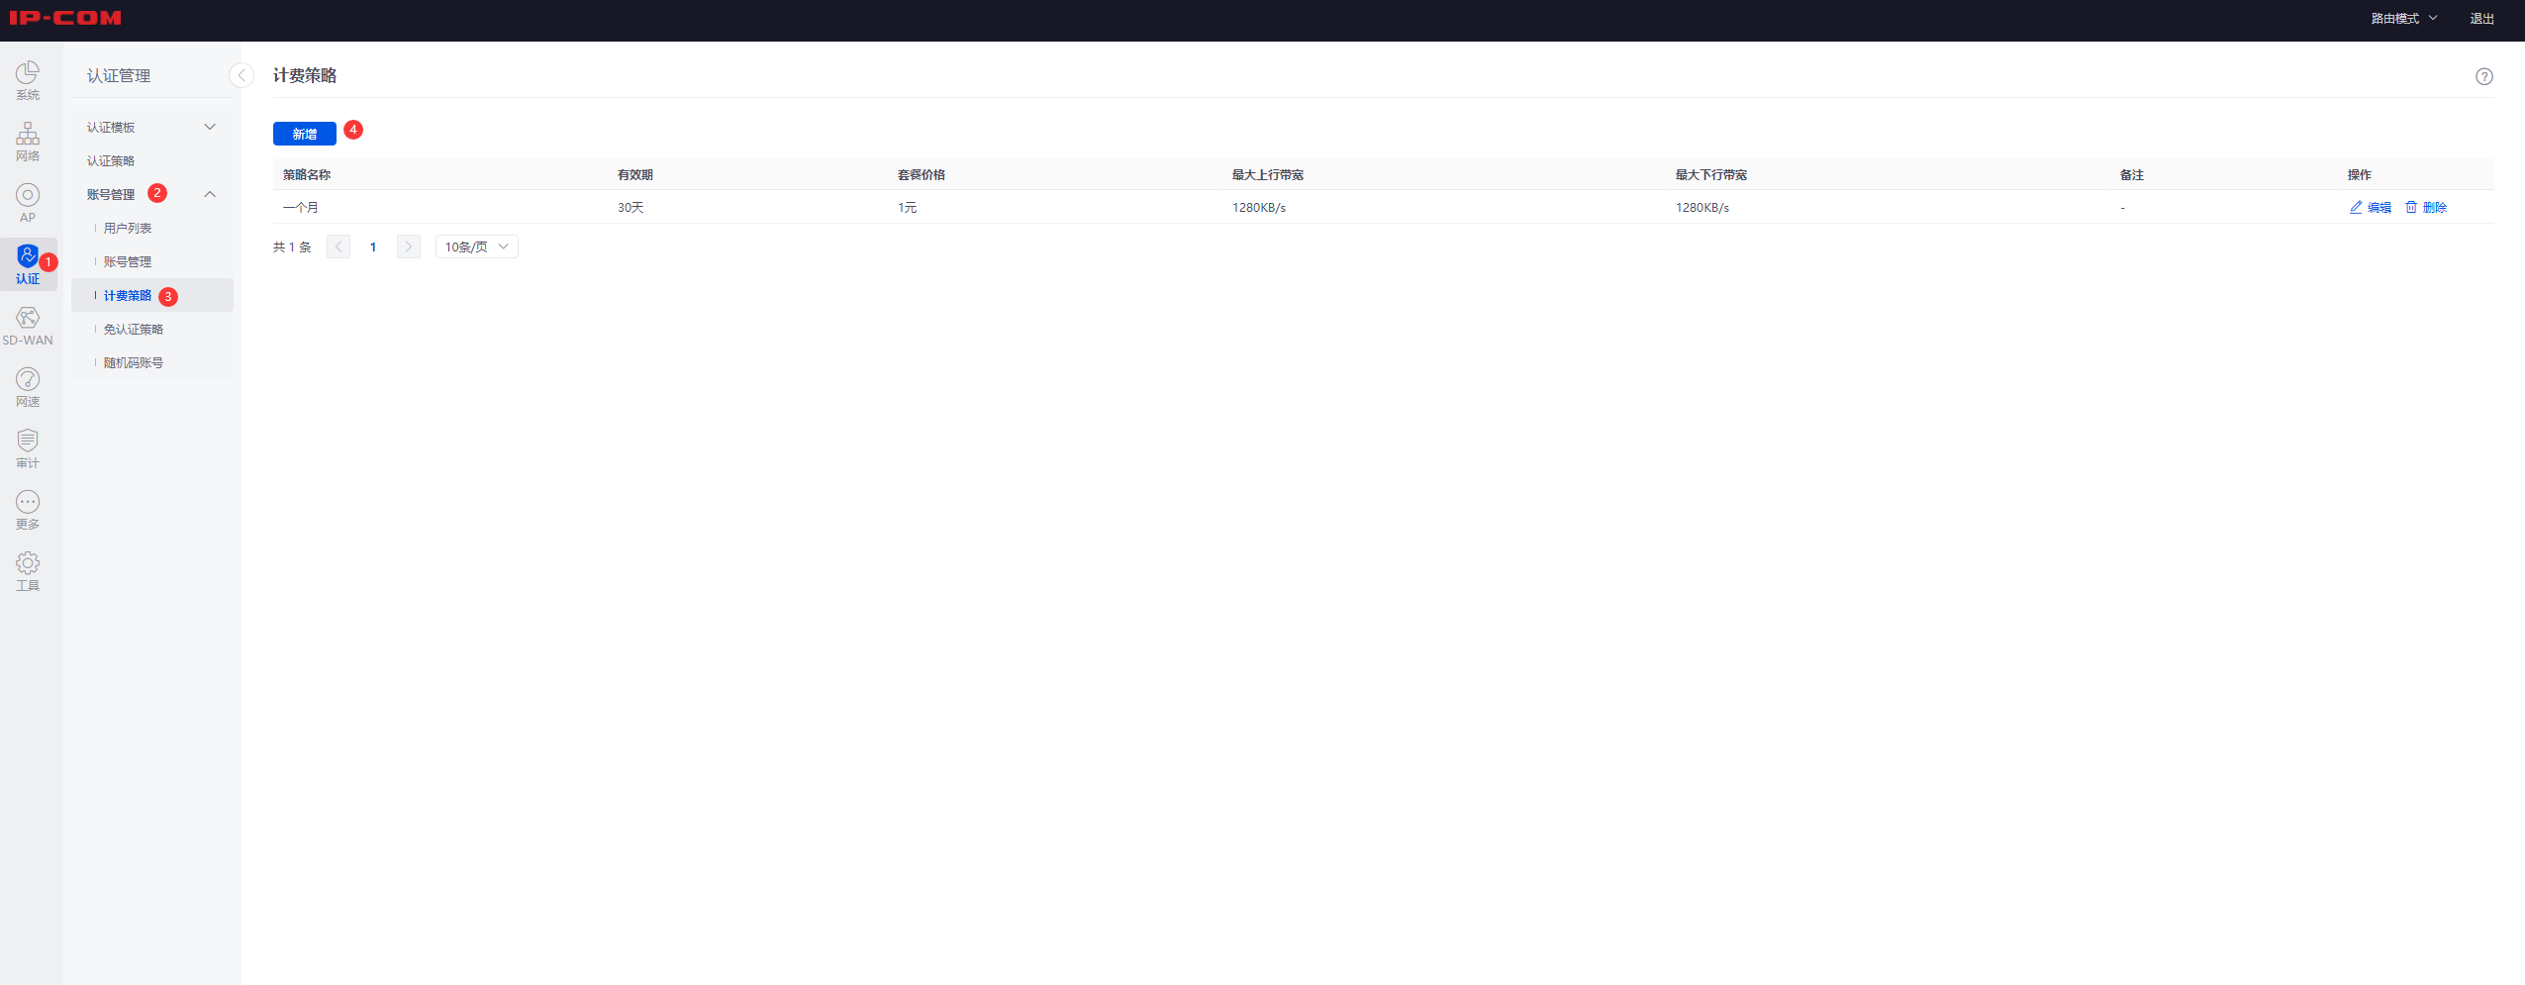
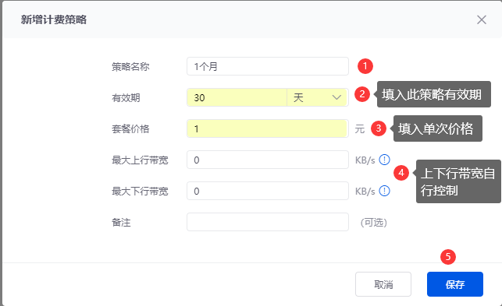

④使用新增的计费策略来添加上网时间
使用配置电脑接入路由器LAN口并自动获取IP，打开浏览器网址栏输入“192.168.0.252”进入路由器web界面→“认证”→“账号管理”→“账号管理”→找到需要修改的账号点击右侧“充值”→在账号充值窗口中点击“充值操作”→“变更计费策略”→“确定”→“账户金额”填入对应充值金额，可填入倍数值。
